Муниципальное казённое образовательное учреждение
Ленинская средняя общеобразовательная школа №3
Учитель физики
Наумова Елена Валерьевна

В чем же особенности шаталовского метода обучения детей? В чём суть этой методики?
В начале урока Шаталов даёт материал в целом. Он сравнивает учёбу с разглядыванием картины он, минимизировав учебники – «выжимал из них, всю воду», оставляя лишь самое главное и существенное. Уже давно известно, что информация (знания) воспринимается мозгом человека в виде образов, символов, знаков, кодов. Наиболее оптимальная форма, а потому получившая наибольшее распространение – опорная схема, она и является стержнем шаталовской методики. Опыт показывает, что эффективно применять ОС может только тот учитель, который сам их и составляет. Не ОС определяет содержание урока, а напротив, содержание урока определяет ОС.
Дальнейшая работа с ОС ведётся на основе практических и теоретических методов, при этом учитель ставит три задачи:
- ученик должен многократно проговаривать, повторять определение, понятие, формулу и т.д., - здесь работает поговорка «повторение – мать учения»
- в результате такого подхода ученик начинает понимать определение, формулу, явление и т.д.
- в результате такого подхода развивается речь у учащихся

Как я использую в своей работе элементы Шаталовской методики – решать Вам.

Методическая разработка урока физики по теме:

« Радиоактивность как свидетельство сложного строения атомов»
Цели урока:
- Обучающая: ввести понятие радиоактивности, историю открытия этого явления, познакомить с разновидностями радиоактивных излучений, с выдающимися учеными;
- Развивающая: развивать мировоззрение учащихся; навыки умений анализировать, сопоставлять факты и делать выводы;
- Воспитывающая: развивать умение выделять главное, работать в группе.
Оборудование:
- Портреты ученых: Демокрита, А. Беккереля, Э. Резерфорда, М. Склодовской - Кюри, П. Кюри.
- Компьютерный класс
- Компьютер, экран, мультимедиа проектор
- Папка с опорными схемами (см. приложение) на каждой парте
- Рабочая тетрадь ученика
Ход урока
I. Организационный момент (приветствие, проверка готовности обучающихся к уроку) 1 мин
2. Изучение нового материала. 13 мин (опорная схема в папке у каждого учащегося на парте и высвечивается на экране). Сегодня мы начинаем изучать новый раздел физики, который называется ядерной физикой т.е всё, что мы будем изучать в этой главе будем рассматривать на уровне ядер. Тема нашего урока "Открытие радиоактивности" (запись в тетради даты и темы урока).
Ребята, из курса 7 класса вы помните, что предположение о том, что все тела состоят из мельчайших частиц, было высказано древнегреческим философом Демокритом еще 2500 лет назад. Частицы были названы атомами, что означает неделимые. Таким названием Демокрит хотел подчеркнуть, что атом - это мельчайшая, простейшая, не имеющая составных частей и поэтому неделимая частица. Но примерно с середины XIX века стали появляться экспериментальные факты, которые ставили под сомнение представления о неделимости атомов. Результаты этих экспериментов наводили на мысль о том, что атомы имеют сложную структуру, и что в их состав входят электрически заряженные частицы.
Наиболее ярким свидетельством сложного строения атомов явилось открытие явления радиоактивности, сделанное французским физиком Анри Беккерелем в 1896г.
Открытие радиоактивности произошло благодаря счастливой случайности. Беккерель долгое время исследовал свечение веществ, предварительно облученных солнечным светом. К таким веществам принадлежат соли урана, с которыми экспериментировал Беккерель. И вот у него возник вопрос: не появляются ли после облучения солей урана наряду с видимым светом и рентгеновские лучи? Беккерель завернул фотопластинку в плотную черную бумагу, положил сверху крупинки урановой соли и выставил на яркий солнечный свет. После проявления фотопластинка почернела на тех участках, где лежала соль. Следовательно, уран создавал какое - то излучение, которое пронизывает непрозрачные тела и действует на фотопластинку. Беккерель думал, что это излучение возникает под влиянием солнечных лучей. Но однажды, в феврале 1896г., провести ему очередной опыт не удалось из-за облачной погоды. Беккерель убрал пластинку в ящик стола, положив на нее сверху медный крест, покрытый солью урана. Проявив на всякий случай пластинку два дня спустя, он обнаружил на ней почернение в форме отчетливой тени креста. Это означало, что соли урана самопроизвольно, без каких либо внешних влияний создают какое-то излучение. Начались интенсивные исследования.
Вскоре Беккерель установил важный факт: интенсивность излучения определяется только количеством урана в препарате, и не зависит от того в какие соединения он входит. Следовательно, излучение присуще не соединениям, а химическому элементу урану, его атомам. Естественно ученые попытались обнаружить, не обладают ли способностью к самопроизвольному излучению другие химические элементы. В эту работу внесла большой вклад Мария Склодовская-Кюри.
В 1898г М. Склодовская-Кюри и др. ученые обнаружили излучение тория. В дальнейшем главные усилия в поисках новых элементов были предприняты М. Склодовской-Кюри и ее мужем П. Кюри. Систематическое исследование руд, содержащих уран и торий, позволило им выделить новый неизвестный ранее химический элемент - полоний № 84, названный так в честь родины М. Склодовской-Кюри - Польши. Был открыт еще один элемент, дающий интенсивное излучение - радий № 88, т.е. лучистый. Само же явление произвольного излучения было названо супругами Кюри радиоактивностью.
Записать в тетради "радиоактивность" - (лат) radio - излучаю, aсtivus - действенный.
Впоследствии было установлено, что все химические элементы с порядковым номером более 83 являются радиоактивными.
В 1899 году под руководством английского ученого Э. Резерфорда, был проведен опыт, позволивший обнаружить сложный состав радиоактивного излучения. В результате опыта, проведенного под руководством английского физика Эрнеста Резерфорда, было обнаружено, что радиоактивное излучение радия неоднородно, т.е. оно имеет сложный состав. Рассмотрим, как проводился этот опыт. (работают с ОК)
В толстостенный свинцовый сосуд помещалась крупица радия на дне. Пучок радиоактивного излучения радия выходит сквозь узкое отверстие и попадает на фотопластинку (излучение радия направлено во все стороны, но сквозь толстый слой свинца оно пройти не может). После проявления фотопластинки на ней обнаруживалось одно темное пятно - как раз в том месте, куда попадал пучок.
Потом опыт изменяли, создали сильное магнитное поле, действовавшее на пучок. В этом случае на проявленной пластинке возникало три пятна: одно, центральное, было на том же месте, что и раньше, а два других - по разные стороны от центрального. Если два потока отклонились в магнитном поле от прежнего направления, значит, они представляют собой потоки заряженных частиц. Отклонение в разные стороны свидетельствовало о разных знаках электрических зарядов частиц. В одном потоке присутствовали только положительно заряженные частицы, в другом - отрицательно заряженные. А центральный поток представлял собой излучение, не имеющее электрического заряда.
Положительно заряженные частицы назвали альфа-частицами, отрицательно заряженные - бета-частицами, а нейтральные - гамма квантами.
Некоторое время спустя в результате исследования некоторых физических характеристик и свойств этих частиц (электрического заряда, массы, проникающей способности) удалось установить, что гамма - кванты или лучи - это коротковолновое электромагнитное излучение, скорость распространения электромагнитного излучения такая же, как и у всех электромагнитных волн - 300000 км/с. Гамма - лучи обладают самой большой проникающей способностью.
Бета - частицы представляют собой поток быстрых электронов, летящих со скоростями близкими к скорости света. При этом пучок бета-лучей расширяется при отклонении, что свидетельствует о разных скоростях частиц в пучке. Проникающая способность больше, чем у альфа-лучей. Они проникают в воздух до 20 м.
Альфа частицы - это потоки ядер атомов гелия. Скорость этих частиц 20000 км/с, что превышает скорость современного самолета (1000 км/ч) в 72000 раз. Обладают наименьшей проникающей способностью (они полностью поглощаются поставленным на их пути листком бумаги). Альфа - лучи проникают в воздух до 10 см.
Итак, явление радиоактивности, т.е. самопроизвольного излучения веществом -, - и - частиц, наряду с другими экспериментальными фактами, послужило основанием для предположения о том, что атомы вещества имеют сложный состав.
3. Закрепление знаний. 5 мин (фронтальный опрос устно)
1. Первичное закрепление.
1. В чем заключается открытие, сделанное Беккерелем в 1896г? (Беккерель обнаружил, что химический элемент уран самопроизвольно, без внешних воздействий излучает неизвестные невидимые лучи)
2. Кто из ученых занимался исследованием данных лучей? (А. Беккерель, М. и П. Кюри, Э.Резерфорд)
3. Как и кем было названо явление самопроизвольного излучения некоторыми атомами? (М. и П. Кюри, "радиоактивность")
4. В ходе исследования явления радиоактивности, какие неизвестные ранее химические элементы были открыты? (полоний и радий)
5. Как были названы частицы, входящие в состав радиоактивного излучения? ( - частицы)
6. Что представляют собой эти частицы? (Гамма-кванты или лучи - это коротковолновое электромагнитное излучение. Бета - частицы представляют собой поток быстрых электронов, летящих со скоростями близкими к скорости света. Альфа частицы - это потоки ядер атомов гелия. Скорость этих частиц 20000км/с)
7. О чем свидетельствует явление радиоактивности? (Явление радиоактивности, т.е. самопроизвольного излучения веществом - частиц, наряду с другими экспериментальными фактами, послужило основанием для предположения о том, что атомы вещества имеют сложный состав).
Физ.минутка. (3 мин)
- Быстро поморгать, закрыть глаза считая до 5. Повторить 2-3 раза.
- Крепко зажмурить глаза (считать до 3), открыть, посмотреть вдаль (считать до 5). Повторить 1-2 раза.
- Посмотреть на указательный палец вытянутый руки на счет 1-4, потом перенести взгляд вдаль на счет 1-6. Повторить 2-3 раза.
- В среднем темпе проделать 3-4 круговых движения глазами в правую сторону, столько же в левую сторону. Расслабив глазные мышцы, посмотреть вдаль на счет 1-6. Повторить 1-2 раза.

Ребята, перепишите ОС (опорную схему) 4-5 мин
Работа в парах по ОС, ответьте друг другу на вопросы: 3 мин (вторичное закрепление)
1. Кто впервые наблюдал радиоактивное излучение урана?
2. Как были названы новые химические элементы, способные к самопроизвольному излучению, обнаруженные супругами Кюри?
3. Что такое радиоактивность?
4. Кто впервые ввел термин "радиоактивность"?
5. Что представляет собой -излучение, -излучение, -излучение?
4. Индивидуальное закрепление, работа за компьютером:
Ученики помощники следят за правильностью выполнения заданий учащимися, выставляют оценки:
«5» - справился с заданием с первого раза,
«4»- правился с заданием со второго раза, те учащиеся, у которых это задание вызвало затруднение, помогают им.
сервис LearningApps.org ( http://LearningApps.org/display?v=kyadc84a) 7 мин
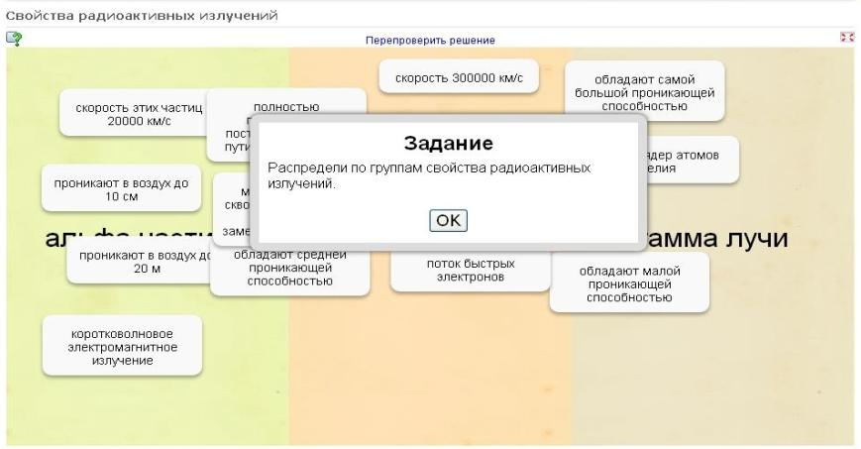
IV. Подведение итога урока, рефлексия. 2 мин
V. Домашнее задание. § 65. 1 мин
Приложение.

ОПОРНАЯ СХЕМА
1896 г. А.Беккерель (франц.) исследовал свечение веществ, облучённых светом  свет→урановая руда→фотопластина→  →почернение  «невидимые лучи» | 1898 г. М.Склодовская –Кюри (польша)  Th (торий) - излучает!  Po (полоний) Ra (радий)  РАДИОАКТИВНОСТЬ  способность ядер некоторых химических элементов к самопроизвольному излучению

1899 г. Э.Резерфорд ( англ.)
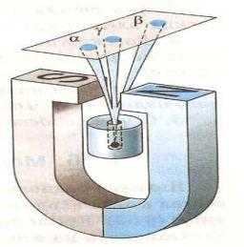
Радиоактивные излучения

α- излучение | β- излучение | γ-излучение
ядра He (+)  α частицы  ν частиц 20000 $\frac{км}{с}$  самая малая проникающая способность | поток  электронов(е)  ν близкая к 300000 $\frac{км}{с}$  средняя проникающая способность | ЭМИ  излучение большой проникающей способности  ν= 300000 $\frac{км}{с}$.  самая большая проникающая способность

Литература:

Физика. 9 класс. Учебник. Перышкин А.В., Гутник Е.М. 14-е изд., стер.-М.: Дрофа, 2009г..

Конструктор интерактивных заданий веб – сервис LearningApps.org

